|  |  |
| --- | --- |
| Titel: Beskedsender | Kategori: |
| Sidste opdatering: 17-03-2017 10:53 | Forfatter: Dan |
| Sprog: Dansk | Nøgleord: |

Beskedsender

Indhold

1. Åbning af beskedsender 2

Åbn en tom besked uden prædefinerede modtagere. 2

Åbn en modtagerbestemt besked 3

2. Beskedsendervinduet 4

4. Tilføjelse af modtagere 5

3. Send en besked 7

Email 7

SMS 9

# 1. Åbning af beskedsender

Beskedsenderen kan åbnes fra mange steder i Speedadmin.

### Åbn en tom besked uden prædefinerede modtagere.

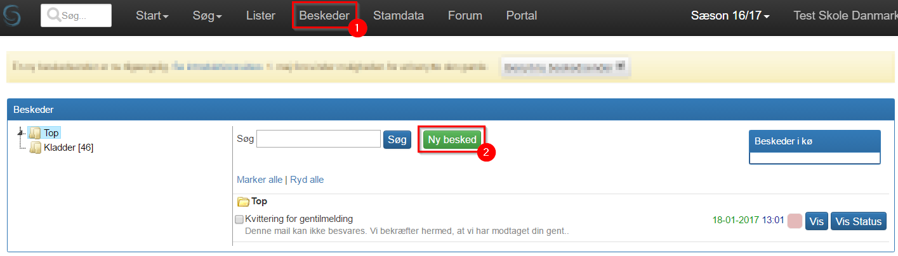

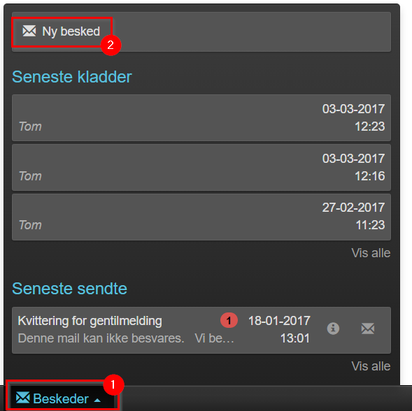

### Åbn en modtagerbestemt besked

Du kan sende en modtagerbestemt besked fra alle steder i Speedadmin hvor du ser brevikonet .

Du kan både sende til enkeltpersoner og grupper via brevikonet. Eksempelvis kan du sende en besked til et sammenspilshold ved at klikke på ***Søg – Sammenspil*** og derefter trykke på brevikonet ud for det sammenspil du ønsker at sende en besked til.

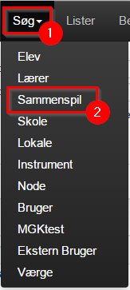 

Du kan også sende besked til en gruppe, defineret i dit listebibliotek.

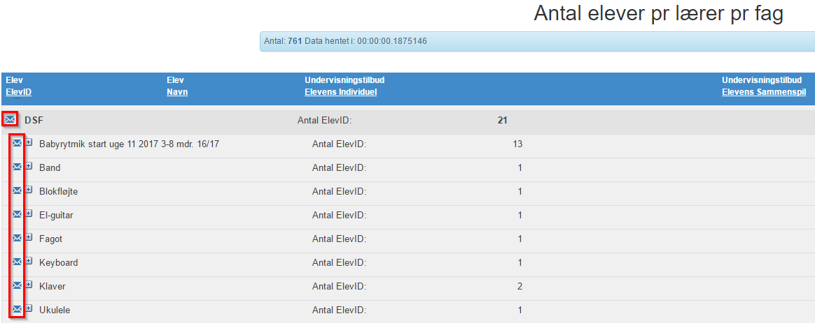

# 2. Beskedsendervinduet

Når du har valgt en tom besked, eller en modtagerbestemt besked, åbnes beskedsenderen i et internt vindue i Speedadmin (Dialogboks). På den måde tages du ikke væk fra det sted du arbejder i Speedadmin.

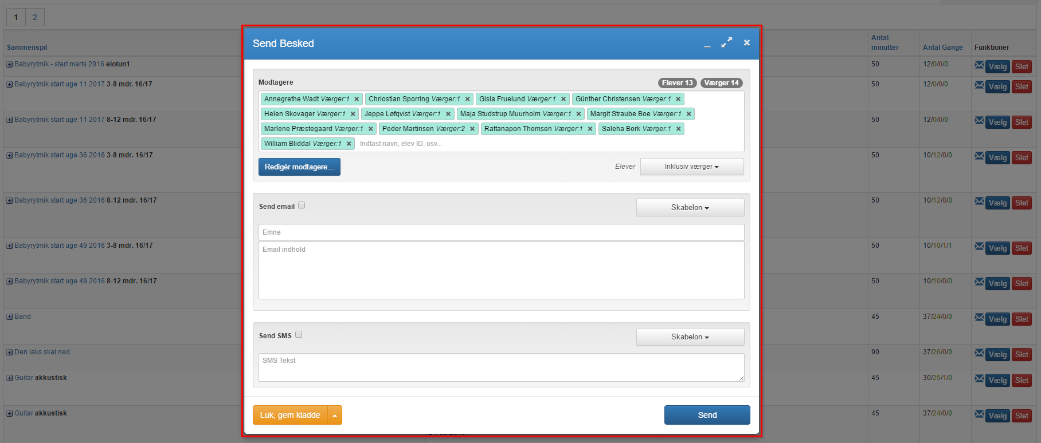

Du kan når som helst gemme din besked som en kladde og åbne den igen på et senere tidspunkt ved at klikke på: . For at åbne kladden igen, kan du klikke her: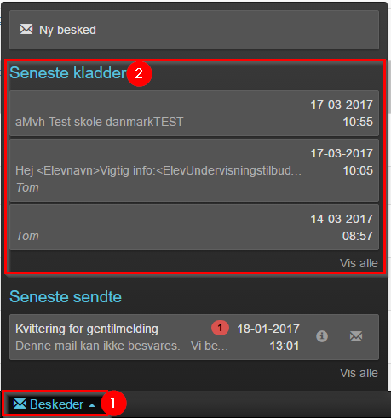

Hvis du vil lukke og slette den besked du er i gang med, skal du trykke her: 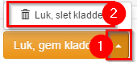

# 3. Tilføjelse af modtagere

Hvis du ønsker at tilføje flere modtagere til din besked fra et sted i Speedadmin, kan dette let gøres. Du kan minimere din besked ved at klikke her: . På den måde minimeres beskeden og ligger sig nederst i

Speedadmin: . Mens den ligger her, kan du frit navigere rundt i Speedadmin klikke på et tilfældigt beskedikon. Når dette gøres for du flg. Valgmulighed:

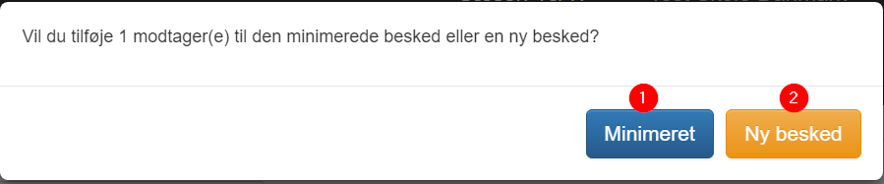

1. Knappen ”Minimeret” tilføjer modtageren/modtagerne til den minimerede besked. Tallet (15) vil derpå stige med det antal modtagere du har tilføjet. Når du er klar til at vende til den minimerede besked klikker bare på den og beskedsenderen åbnes igen i sit vindue.
2. Knappen ”Ny besked” tilføjer de valgte modtagere til en ny tom besked.

Du kan også vælge at bruge knappen: .

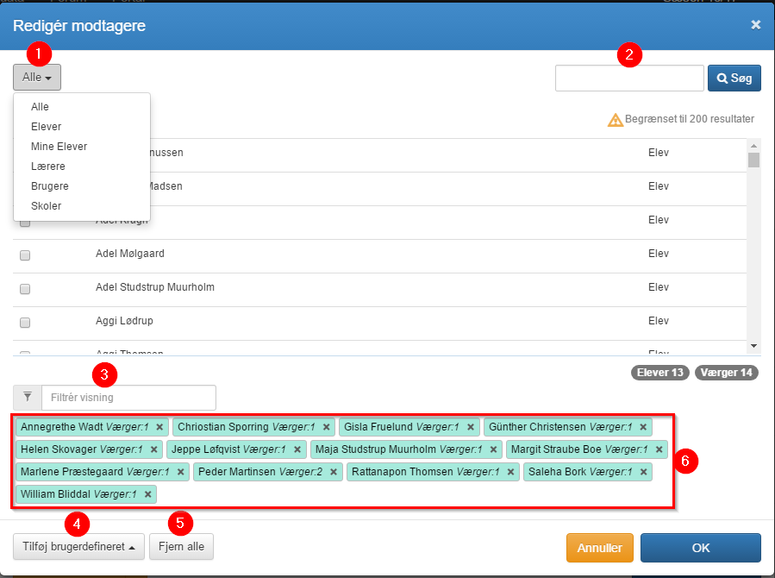

1. Her kan du vælge imellem hvilke modtagertyper du ønsker at få vist i din modtagersøgning
2. Her kan du søge efter en specifik modtager ud fra dit valg af modtagertype
3. Her kan du filtrere din visning af modtagere for at tjekke om en bestemt modtager er indeholdt i din besked. I dette tilfælde er navnene i de grønne bokse. Den grønne farve symboliserer elever. Andre modtagertyper har andre farver.
4. Her kan du tilføje en brugerdefineret modtager til din besked. Det kunne være en modtager som ikke er registreret i Speedadmin. Udfyld felterne i boks 1. I boks 2 kan du se tidligere tilføjede eksterne modtagere. Du kan også slette tidligere tilføjede og søge i dem i ”filtrér” feltet.

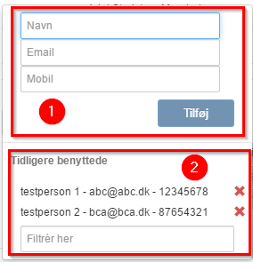

1. Knappen ”Fjern alle”, fjerne alle dine tilføjede modtagere.

# 4. Send en besked

Du kan nu vælge at sende en E-mail og/eller en SMS. Du kan altså, på samme tid, sende en E-mail og en SMS til de valgte modtagere. Man kunne forestille sig at man sendte en E-mail med vigtig information og sammen med den sendte man en SMS med en kort notifikation om at modtageren skal tjekke sin Indbakke.

For at aktivere E-mail og/eller SMS, kan du enten bare starte med at skrive i tekstfelterne, eller du kan udfylde tjekboksen for den valgte beskedtype  .

Så snart der er tjekket af åbnes formateringsmulighederne i den valgte beskedtype

### Email

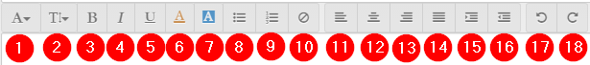

1. Skriftstørrelse
2. Skrifttype
3. Fed tekst
4. Kursiv tekst
5. Understreget tekst
6. Skriftfarve
7. Skriftbaggrund / Skriftudfyldning
8. Punktopstilling
9. Nummereret punktopstilling
10. Nulstil formatering for nummer 1-9
11. Venstre tekstjustering
12. Centreret tekstjustering
13. Højre tekstjustering
14. Udfyld tekstjustering til margen
15. Forøg indrykning (+ tabulator)
16. Formindsk indrykning (- tabulator)
17. Fortryd sidste indtastning
18. Gentag sidste indtastning

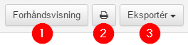

1. 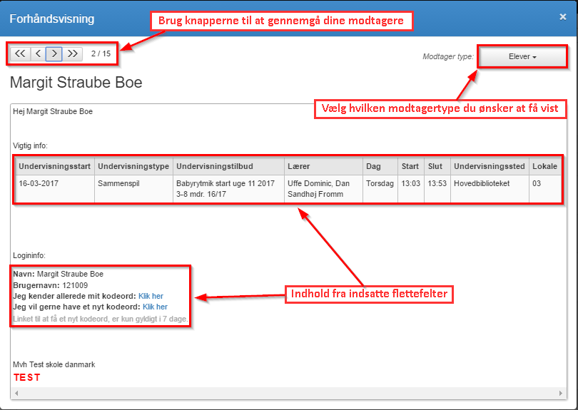Forhåndsvisning af E-mail. Et brugbart værktøj til at se gennemse E-mail til mange modtagere hvor der er brugt flettefelter. PÅ den måde kan du tjekke om dine valg af flettefelter giver dig det ønskede resultat og layout.
2. Udskriv din E-mail
3. Eksporter din E-mail som enten Word eller PDF dokument

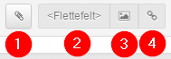

1. Vedhæfte en fil til din E-mail
2. Indsæt et eller flere felter flettefelter i din E-mail
3. Indsæt billede direkte i din E-mail. Hvis du ikke vil have billedet indsat direkte i E-mailen, skal du i stedet vedhæfte billederne.

Du har 3 muligheder for at indsætte billeder.

Mulighed 1 – Indsæt billede fra dit interne billedarkiv i Speedadmin.

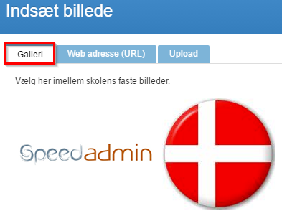

Mulighed 2- indsæt et billede fra internettet via en URL link.

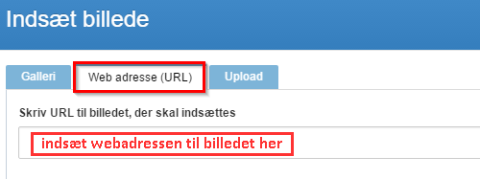

Mulighed 3 – Indsæt et billede fra din stifinder ved at trykke gennemse, eller via Drag’n’Drop.

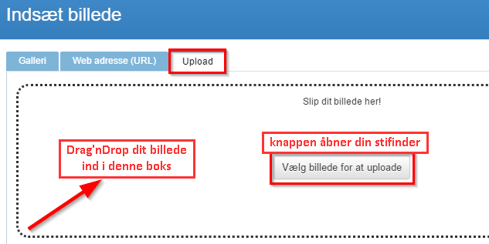

1. Indsæt et link i din Email



1. Her kan du vælge din afsender adresse på E-mailen.
2. Her kan du vælge en E-mail-skabelon. Du kan også gemme en opsætning af en E-mail som din egen personlige skabelon.

### SMS

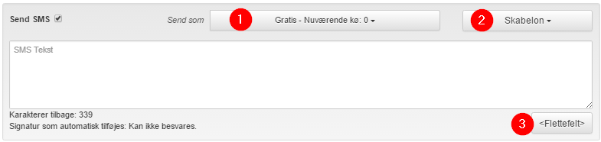

1. Her kan du vælge imellem at sende din SMS i den gratis kø, eller vælge express levering som koster kr. 0,45/sms
2. Her kan du vælge en skabelon til din SMS, eller gemme en opsætning som din skabelon
3. Her kan du indsætte flettefelter i din SMS